Photo Documentation
Experiment Class
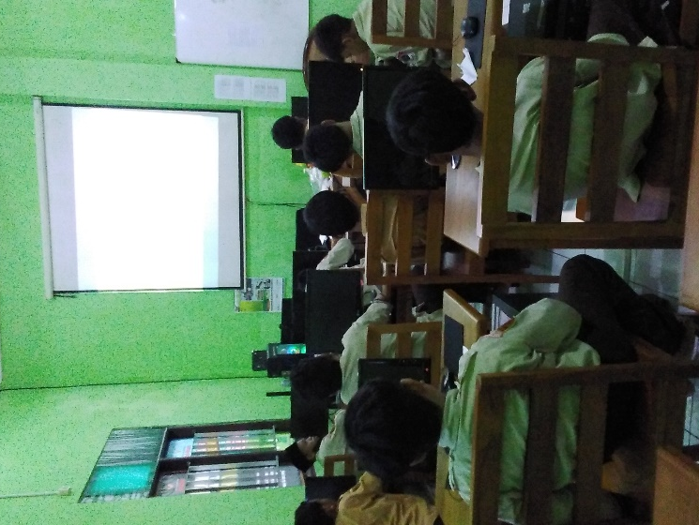
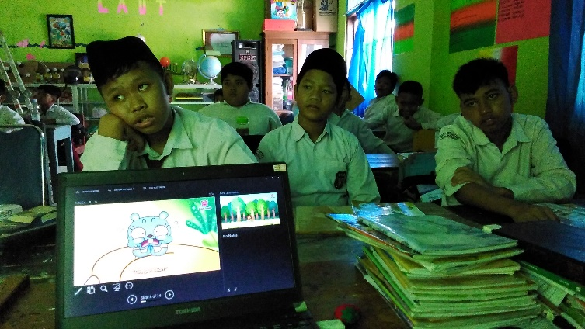

Students watch movie

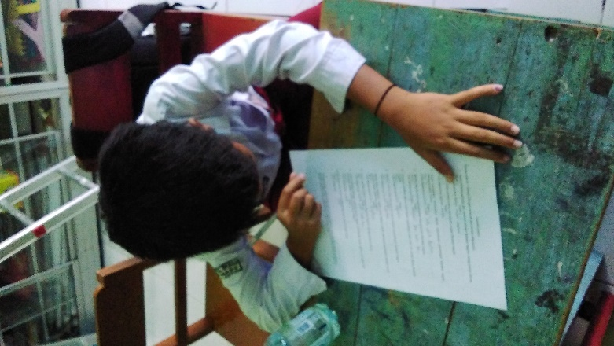
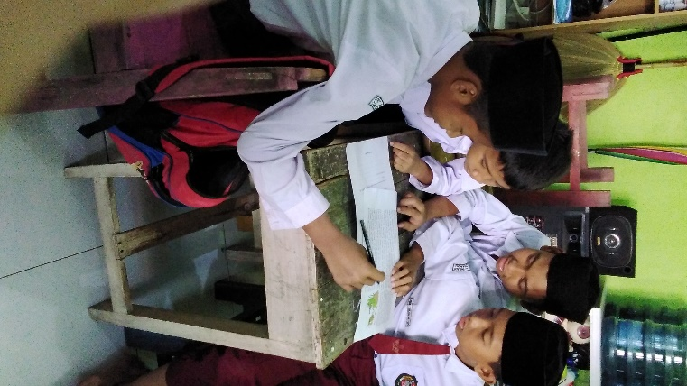

Students did the questioner Students discussed the worksheet

Control class
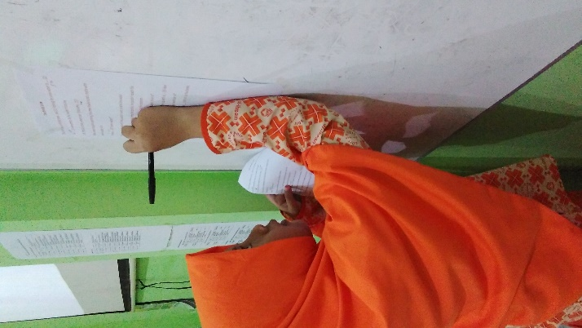

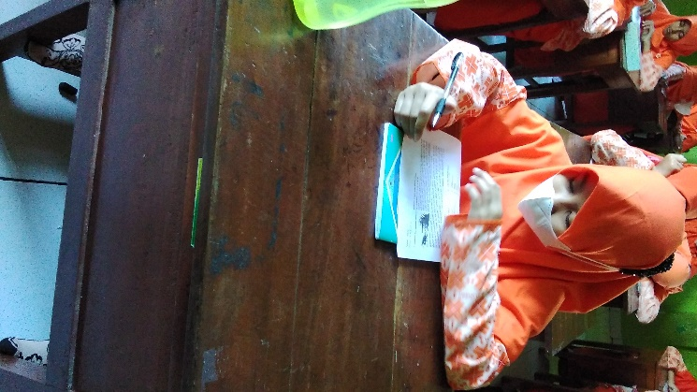

Students did the worksheet students did test

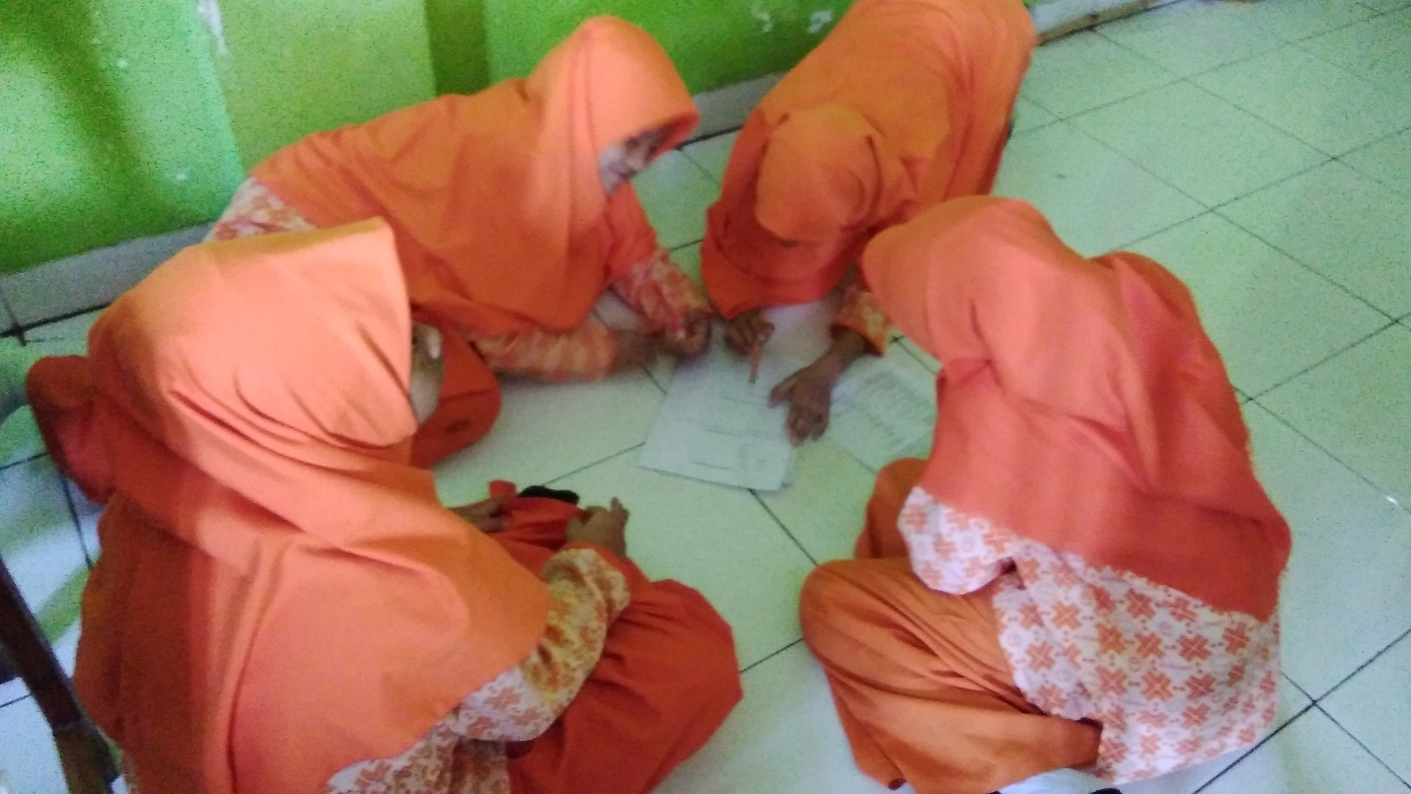
Students discussed the materials

RENCANA PELAKSANAAN PEMBELAJARAN (RPP) GURU
STANDAR PROSES PEMBELAJARAN
(SE Kemendikbud N0 14 Tahun 2019)
Kelas Kontrol
Satuan Pendidikan : SDIT AL-IHSAN
Mata Pelajaran : Bahasa Inggris
Kelas / Semester : 6/I
Alokasi Waktu : 2 JP

- Tujuan Pembelajaran
Memahami informasi sangat sederhana dalam sebuah cerita

- Langkah-langkah Pembelajaran
- Metode, media dan sumber belajar:
- Metode /Model : TERPADU/Diskusi/Tanya Jawab
- Alat/Media : Gambar/bacaan
- Sumber Belajar : Buku Paket Bahasa Inggris Kelas 6

- Kegiatan Pembelajaran
- Kegiatan Pendahuluan
- Guru mengucapkan salam
- Menyanyikan lagu Indonesia Raya dan Mars SDIT Al-Ihsan
- Melakukan komunikasi tentang kehadiran peserta didik
- Peserta didik diajak untuk ice breaking
- Guru menyampaikan tujuan pembelajaran
- Guru mengawali kelas dengan mengucap basmallah

- Kegiatan Inti
- Guru menunjukkan gambar terkait dengan cerita pendek berbahasa Inggris
- Guru Bersama siswa berdiskusi tentang gambar tersebut
- Siswa diminta berkelompok dan mendengarkan guru membaca teks “the ants and grasshopper”
- Siswa berkelompok menuliskan kata-kata yang mereka tangkap dan melakukan pengamatan terkait isi cerita, meliputi: tokoh, inti cerita, pesan dari cerita.
- Siswa diminta bersama kelompok untuk mempresentasikan hasil diskusi
- Siswa bersama kelompok menuliskan tokoh, inti cerita, dan pesan cerita.
- Guru bersama siswa menceritakan kembali bertanya jawab terkait isi cerita dan menjelaskan kalimat past tense (Penggunaan was dan were)
- Siswa diajak muhasabah terkait value dari cerita
- Guru bersama siswa mentadaburi hadist “Rasulullah Bekerjalah untuk duniamu seakan-akan engkau akan hidup selamanya. Dan bekerjalah untuk akhiratmu seakan-akan engkau akan mati besok pagi”

- Kegiatan Penutup
- Feedback dan simpulan materi
- Penugasan mandiri

- Penilaian (Asesment)
- Penugasan
- Instrumen penilaian individu
- Tes praktek

Karanganyar, 19 Juli 2022
Kepala Sekolah Guru Mapel Bahasa Inggris

Kristiono, S.Pd.I Siti Ashabul Yamin, S.Pd.
NIP.- NIP. -

RENCANA PELAKSANAAN PEMBELAJARAN (RPP) GURU
STANDAR PROSES PEMBELAJARAN
(SE Kemendikbud N0 14 Tahun 2019)
Kelas Kontrol
Satuan Pendidikan : SDIT AL-IHSAN
Mata Pelajaran : Bahasa Inggris
Kelas / Semester : 6/I
Alokasi Waktu : 2 JP

- Tujuan Pembelajaran
Menceritakan Kembali isi sebuah cerita

- Langkah-langkah Pembelajaran
- Metode, media dan sumber belajar:
- Metode /Model : TERPADU/Diskusi/Tanya Jawab
- Alat/Media : Gambar/bacaan
- Sumber Belajar : Buku Paket Bahasa Inggris Kelas 6

- Kegiatan Pembelajaran
- Kegiatan Pendahuluan
- Guru mengucapkan salam
- Menyanyikan lagu Indonesia Raya dan Mars SDIT Al-Ihsan
- Melakukan komunikasi tentang kehadiran peserta didik
- Peserta didik diajak untuk ice breaking
- Guru menyampaikan tujuan pembelajaran
- Guru mengawali kelas dengan mengucap basmallah

- Kegiatan Inti
- Guru menunjukkan gambar terkait dengan cerita pendek berbahasa Inggris
- Guru Bersama siswa berdiskusi tentang gambar tersebut
- Siswa diminta mendengarkan guru membaca teks “the thirsty crow”
- Siswa diminta melengkapi kata-kata rumpang
- Siswa berkelompok melakukan pengamatan terkait isi cerita, meliputi: tokoh, inti cerita, pesan dari cerita.
- Siswa diminta bersama kelompok untuk mempresentasikan hasil diskusi
- Siswa bersama kelompok menuliskan tokoh, inti cerita, dan pesan cerita dengan bahasanya sendiri.
- Siswa diajak muhasabah terkait value dari cerita
- Guru bersama siswa mentadaburi hadist “Rasulullah Bekerjalah untuk duniamu seakan-akan engkau akan hidup selamanya. Dan bekerjalah untuk akhiratmu seakan-akan engkau akan mati besok pagi”

- Kegiatan Penutup
- Feedback dan simpulan materi
- Penugasan mandiri

- Penilaian (Asesment)
- Penugasan
- Instrumen penilaian individu
- Tes praktek

Karanganyar, 26 Juli 2022
Kepala Sekolah Guru Mapel Bahasa Inggris

Kristiono, S.Pd.I Siti Ashabul Yamin, S.Pd.
NIP.- NIP. -
RENCANA PELAKSANAAN PEMBELAJARAN (RPP) GURU
STANDAR PROSES PEMBELAJARAN
(SE Kemendikbud N0 14 Tahun 2019)
Kelas Eksperimental
Satuan Pendidikan : SDIT AL-IHSAN
Mata Pelajaran : Bahasa Inggris
Kelas / Semester : 6/I
Alokasi Waktu : 4 JP

- Tujuan Pembelajaran
Memahami informasi sangat sederhana dalam sebuah cerita

- Langkah-langkah Pembelajaran
- Metode, media dan sumber belajar:
- Metode /Model : TERPADU/Diskusi/Tanya Jawab
- Alat/Media : LCD Proyektor/Movie
- Sumber Belajar : Buku Paket Bahasa Inggris Kelas 6

- Kegiatan Pembelajaran
- Kegiatan Pendahuluan
- Guru mengucapkan salam
- Menyanyikan lagu Indonesia Raya dan Mars SDIT Al-Ihsan
- Melakukan komunikasi tentang kehadiran peserta didik
- Peserta didik diajak untuk ice breaking
- Guru menyampaikan tujuan pembelajaran
- Guru mengawali kelas dengan mengucap basmallah

- Kegiatan Inti
- Guru menunjukkan gambar terkait dengan cerita pendek berbahasa Inggris
- Guru Bersama siswa berdiskusi tentang gambar tersebut
- Siswa diminta melihat movie “the ants and grasshopper”
- Siswa diminta berkelompok menuliskan kata-kata yang mereka tangkap dan melakukan pengamatan terkait isi cerita, meliputi: tokoh, inti cerita, pesan dari cerita.
- Siswa diminta bersama kelompok untuk mempresentasikan hasil diskusi
- Siswa bersama kelompok menuliskan tokoh, inti cerita, dan pesan cerita.
- Guru bersama siswa menceritakan kembali bertanya jawab terkait isi cerita dan menjelaskan kalimat past tense (Penggunaan was dan were)
- Siswa diajak muhasabah terkait value dari cerita
- Guru bersama siswa mentadaburi hadist “Rasulullah Bekerjalah untuk duniamu seakan-akan engkau akan hidup selamanya. Dan bekerjalah untuk akhiratmu seakan-akan engkau akan mati besok pagi”

- Kegiatan Penutup
- Feedback dan simpulan materi
- Penugasan mandiri

- Penilaian (Asesment)
- Penugasan
- Instrumen penilaian individu
- Tes praktek

Karanganyar, 21 Juli 2022
Kepala Sekolah Guru Mapel Bahasa Inggris

Kristiono, S.Pd.I Siti Ashabul Yamin, S.Pd.
NIP.- NIP. -

RENCANA PELAKSANAAN PEMBELAJARAN (RPP) GURU
STANDAR PROSES PEMBELAJARAN
(SE Kemendikbud N0 14 Tahun 2019)
Kelas Eksperimental
Satuan Pendidikan : SDIT AL-IHSAN
Mata Pelajaran : Bahasa Inggris
Kelas / Semester : 6/I
Alokasi Waktu : 4 JP

- Tujuan Pembelajaran
Menceritakan Kembali isi sebuah cerita

- Langkah-langkah Pembelajaran
- Metode, media dan sumber belajar:
- Metode /Model : TERPADU/Diskusi/Tanya Jawab
- Alat/Media : LCD Proyektor/Movie
- Sumber Belajar : Buku Paket Bahasa Inggris Kelas 6

- Kegiatan Pembelajaran
- Kegiatan Pendahuluan
- Guru mengucapkan salam
- Menyanyikan lagu Indonesia Raya dan Mars SDIT Al-Ihsan
- Melakukan komunikasi tentang kehadiran peserta didik
- Peserta didik diajak untuk ice breaking
- Guru menyampaikan tujuan pembelajaran
- Guru mengawali kelas dengan mengucap basmallah

- Kegiatan Inti
- Guru menunjukkan gambar terkait dengan cerita pendek berbahasa Inggris
- Guru Bersama siswa berdiskusi tentang gambar tersebut
- Siswa diminta mendengarkan melihat movie “the thirsty crow”
- Siswa diminta melengkapi kata-kata rumpang
- Siswa berkelompok melakukan pengamatan terkait isi cerita, meliputi: tokoh, inti cerita, pesan dari cerita.
- Siswa diminta bersama kelompok untuk mempresentasikan hasil diskusi
- Siswa bersama kelompok menuliskan tokoh, inti cerita, dan pesan cerita dengan bahasanya sendiri.
- Siswa diajak muhasabah terkait value dari cerita
- Guru bersama siswa mentadaburi hadist “Rasulullah Bekerjalah untuk duniamu seakan-akan engkau akan hidup selamanya. Dan bekerjalah untuk akhiratmu seakan-akan engkau akan mati besok pagi”

- Kegiatan Penutup
- Feedback dan simpulan materi
- Penugasan mandiri

- Penilaian (Asesment)
- Penugasan
- Instrumen penilaian individu
- Tes praktek

Karanganyar, 28 Juli 2022
Kepala Sekolah Guru Mapel Bahasa Inggris

Kristiono, S.Pd.I Siti Ashabul Yamin, S.Pd.
NIP.- NIP. -

STUDENTS WORKSHEET
Group :
Class :
Members : 1. ………………………..
2. ………………………..
3. ………………………..
4. ………………………..

Always begin with Basmallah

- Write the words that you know from the story! (Tuliskan kata-kata yang bisa kalian tahu dari cerita tersebut)
…………………………………………………………………………………………………………………………………………………………………………………………………………………………………………………………………………………………………………………………………………………………………………
- Mention (sebutkan)
- The characters (tokoh): …………………………………………………………...
……………………………………………………………………………………..
- The moral value (pesan moral): …………………………………………………..
……………………………………………………………………………………...
- The main story (inti cerita): …….…………………………………………………….
……..………………………………………………………………………………….
……..………………………………………………………………………………….
……..………………………………………………………………………………….

Let’s Say Hamdallah

Kisi-Kisi Penulisan Soal Pre-test dan Post-test
Nama Sekolah : SDIT Al-Ihsan Colomadu Alokasi waktu : 30 Menit
Mata Pelajaran : Bahasa Inggris Jumlah soal : 15
Kurikulum : K13 Semester : 1
Kompetensi Inti | Kompetensi Dasar | Indikator | Nomer Soal
KI 1 : Menerima dan menjalankan ajaran agama yang dianutnya  KI 2 : Memiliki perilaku jujur, disiplin, tanggung jawab, santun, peduli, dan percaya diri dalam  berinteraksi dengan keluarga, teman dan guru | 3.4 Memahami informasi sangat sederhana dalam sebuah cerita | - Menentukan tokoh cerita  - Menentukan moral value dari cerita  - Menjawab pertanyaan dari cerita | 1,2,3,11  6  4,7,9,13,
 | 4.4 Menceritakan Kembali isi sebuah cerita | - mencatat pokok-pokok isi cerita  - menceritakan Kembali isi cerita | 5,12,14,15,  8

Name :
Class :
Always begin with Basmallah
- Choose the correct answer by crossing (X) a, b, c or d!
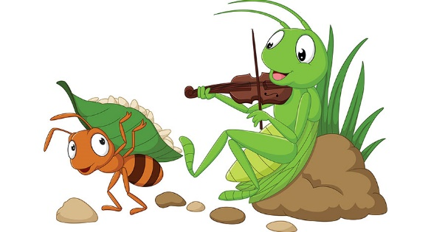
In the summer, the ants were a working. Bringing food to their hill every day. While the grasshopper sang in the sunshine on his fiddle, his song, he did play “fi-de-di, de-dah-doo, dah-de da-do, fi-de-do, de-da-dee, de-da-day, I will sing all the while ‘neath the sunshine. ‘Neath the moon, I will dance, I will play!” In the autumn the ants were still working. But the grasshopper still did not care. The ants asked “why don’t you store food for winter? When it’s cold, you’ll have no food to spare”
Grasshopper answered “fi-de-di, de-dah-doo, dah-de da-do, fi-de-do, de-da-dee, de-da-day, above us all, there will always be sunshine and there always will be time to play”. Time went by, and along came the winter and the wind gave a cold icy chill. Snow fell down, and there was no more sunshine. So, the grasshopper went up the hill. “fi-de-di, de-dah-doo, dah-de da-do, fi-de-do, de-da-dee, de-da-day, I am cold, I am wet, I am hungry. And I am sorry I played the days away,” said the grasshopper. In the valley he went to the anthill. He was cold embarrassed and sad. But the ants told him that he was welcome. Then he thanked them and felt really glad. And the grasshopper said that in the future seasons, work comes first, then he’ll have time to play.
- Who were in the text above?

- Grasshopper and Hen
- Ants and Grasshopper
- Cat ant Grasshopper
- Hen and Ants

- Who were bringing food every day?

- Ants
- Cats
- Hens
- Grasshopper
- Who was playing and singing every day?

- Ants
- Cats
- Hens
- Grasshopper
- What did grasshopper feel in the winter?

- Cold
- Happy
- Enjoy
- Glad
- What did fall in the winter?

- Flower
- Rain
- Snow
- Food
- What can we learn from this story?

- Playing everyday
- Singing in the winter
- Hard work first before paly
- Enjoying summer with singing

- What was the characteristic of the ants?

- Lazy
- Friendly
- Easy going
- Hard working

- What did ants recommended for grasshopper to do?

- Playing neath the sunshine
- Storing food for the winter
- Eating food in the hill
- Singing everyday

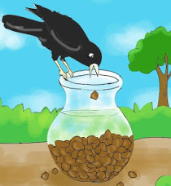
One hot day, a thirsty crow was looking for some water to drink. He looked everywhere. But he couldn't find any. “Oh. I am so thirsty, where can I find some water?” After searching and searching, the crow finally found a bottle with some water in it. “Whew…! Finally! Some water!” the crow was excited! He couldn’t wait to drink the water. But, when he put his beak into the bottle, he couldn’t reach the water. You see there was only a little it at the bottom. “o… even though I’ve found water, I still can’t drink it!” the thirsty crow thought for a moment and came up with
a brilliant idea. “Yes! That’s it! I’m going to drink this water once and for all!” the thirsty crow picked up pebbles and dropped them into the bottle, one by one, the water inside the bottle began to rise and rise. until finally, he could drink the water. “Oh… finally! Some water!” And so, the thirsty crow wasn’t thirsty anymore.
- When did the story happen?

- On rainy day
- One cold day
- One hot day
- One winter day

- What was the suitable title of the text?

- The hot day
- The crow
- The water
- The thirsty crow

- Where was the water?

- In the river
- In the lake
- In the glass
- In the bottle

- What was the idea of the crow to drink the water?

- Searching water in the bottle
- Putting pebbles in the bottle
- Flying every where
- Singing a song

- What was the value of the text?

- Searching water every where
- Work later and singing first
- Patient in searching water
- Work hard and be patient

- What was the characteristic of the crow?

- Hard worker
- Punctual
- Lazy
- Fun
- What did the crow feel in the end of story?

- Thirsty
- Hungry
- Happy
- Sad

Let’s Say Hamdallah

Questionnaire*
Berilah tanda centang (√) sesaui dengan ananda dan berilah alasannya.
- Saya merasa senang dan nyaman belajar Bahasa Inggris menggunakan Movie.
Ya ( ) Tidak ( )
Tulis alasannya …………………………………………………………………………

- Movie lebih mudah untuk memahami materi Bahasa Inggris
Ya ( ) Tidak ( )
Tulis alasannya …………………………………………………………………………

- Saya mengalami kesusahan dalam memahami pembelajar Bahasa inggris menggunakan movie.
Ya ( ) Tidak ( )
Tulis alasannya …………………………………………………………………………

- Melihat Movie bisa meningkatkan kemampuan Bahasa Inggris
Ya ( ) Tidak ( )
Tulis alasannya …………………………………………………………………………

- Dengan melihat Movie saya lebih memahami kata dan inti cerita dalam Bahasa Inggris
Ya ( ) Tidak ( )
Tulis alasannya …………………………………………………………………………

- Melihat movie bisa memotivasi saya dalam mempelajari Bahasa Inggris
Ya ( ) Tidak ( )
Tulis alasannya …………………………………………………………………………

- Movie bisa dijadikan media yang bagus untuk memberi gambaran terkait cerita pendek dalam Bahasa Inggris
Ya ( ) Tidak ( )
Tulis alasannya …………………………………………………………………………

- Saya merasa bosan belajar Bahasa Inggris menggunakan Movie
Ya ( ) Tidak ( )
Tulis alasannya …………………………………………………………………………

- Saya merasa dengan melihat movie dapat membantu saya dalam menebak arti dari kata dalam cerita berbahasa Inggris
Ya ( ) Tidak ( )
Tulis alasannya …………………………………………………………………………

- Melihat movie bisa memfasilitasi saya untuk berfikir kritis
Ya ( ) Tidak ( )
Tulis alasannya …………………………………………………………………………

*Pengembangan Questionnaire dari Fitri Rizki Rawanita, Using Animation Movies to Enhance Students’ Listening Skill: A Comparative Study Between Using and Not Using English Subtitles at eleventh Grade Students of SMAN Unggul Tunas Bangsa 2018

Interview
Tujuan wawancara:
- Mengetahui respon siswa terkait penggunaan short animation movie sebagai media pemembelajaran Bahasa inggris.
- Mengetahui kelebihan dan kelemahan penggunaan short animation movie dalam pembelajaran Bahasa Inggris dari sudut pandang siswa.
Pelaksanaan Wawacara
Hari/Tanggal :
Pukul :
Tempat :
Narasumber :
Pertanyaan Wawancara:
- Apa yang Ananda rasakan saat pembelajaran Bahasa Inggris dengan menggunakan cerita pendek dalam bahasa inggris?
- Apakah film animasi menarik?
- Apa Ananda mengalami kemudahan dalam penggunaan film cerita pendek dalam pembelajaran Bahasa Inggris? Sebutkan kemudahannya jika mengalaminya….
- Apakah Ananda bisa menyimpulakan inti dari cerita tersebut?
- Apa Ananda mengalami kesusahan dalam pembelajaran Bahasa Inggris menggunakan media tersebut? Sebutkan kesulitannya jika mengalami kesusahan…
- Menurut Ananda apa kelemahan dari penggunaan video pendek tersebut dalam pembelajaran Bahasa Inggris?
- Apakah Ananda bisa mengartikan kata-kata yang Ananda dengarkan dari film tersebut?
- Menurut Ananda apa kelebihan dari penggunaan media tersebut dalam pembelajaran Bahasa inggris?
- Apakah Ananda bisa menebak arti dari kata berbahasa Inggris dari mendengar dan melihat film tersebut?
- Apakah menurut Ananda, penggunaan film animasi mendukung materi pembelajaran.

